**皮革班**

每月舉辦的皮革班，與同事分享皮革製作的樂趣，建立友誼，也分享對生命的體會和學習。導師由擁有豐富皮革製作的同事或友好擔任，並由熱愛皮革的同事們擔任助教。為確保教學質素，每班只招募8個學員。

**皮革班花絮**

**真皮護照套**

2017年9月7日, 14日, 21日, 28日

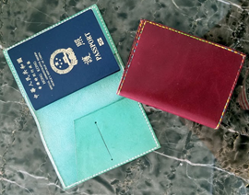 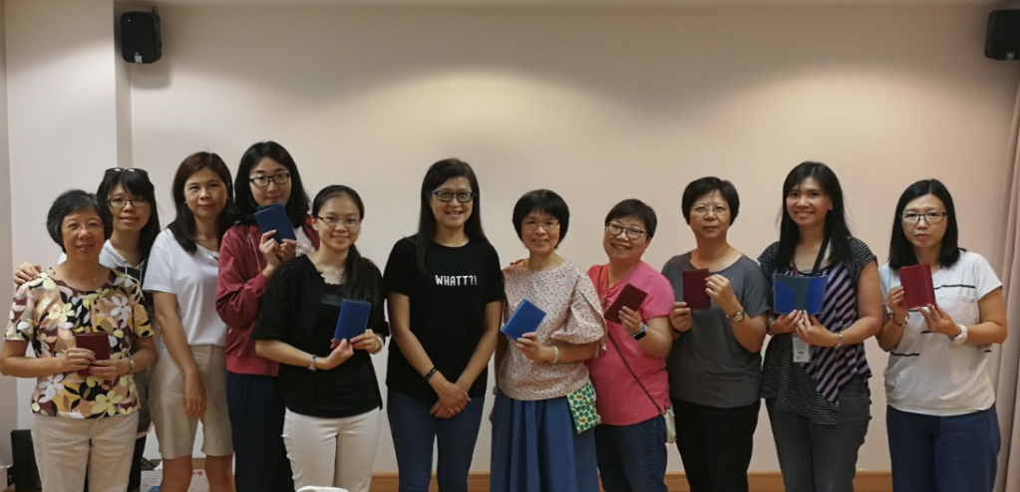

**皮手繩**

2017年7月13日、20日、27日

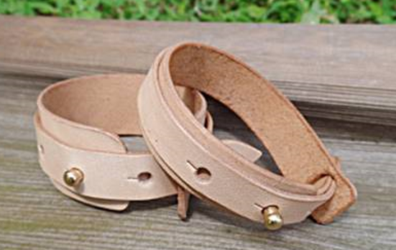 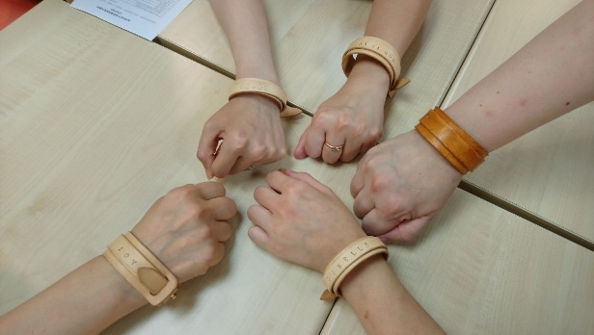

**真皮八達通卡包 (普通及迷你版兩款)**

2017年6月8日、15日、22日、29日

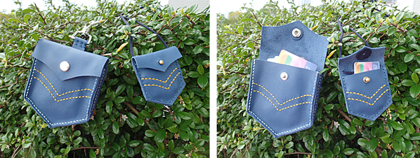

**親手造父親節禮物 – 真皮卡片套**

2017年5月11日、18日、25日

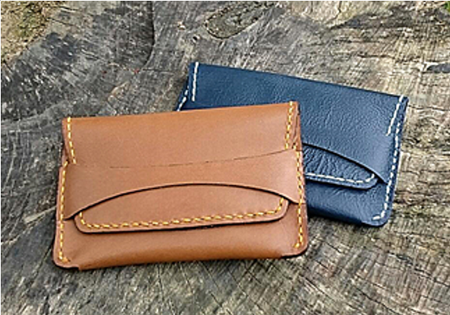 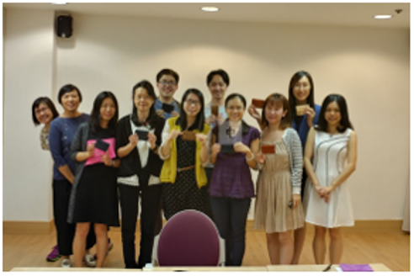

**手造真皮八達通散銀包**

2017年4月7日、13日、27日

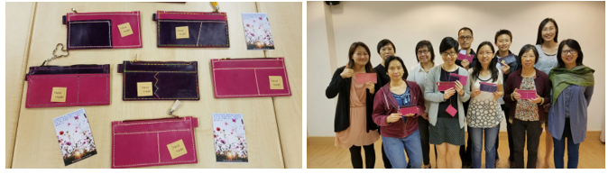

**手造真皮筆套連書背帶**

2017年3月16日、23日、31日

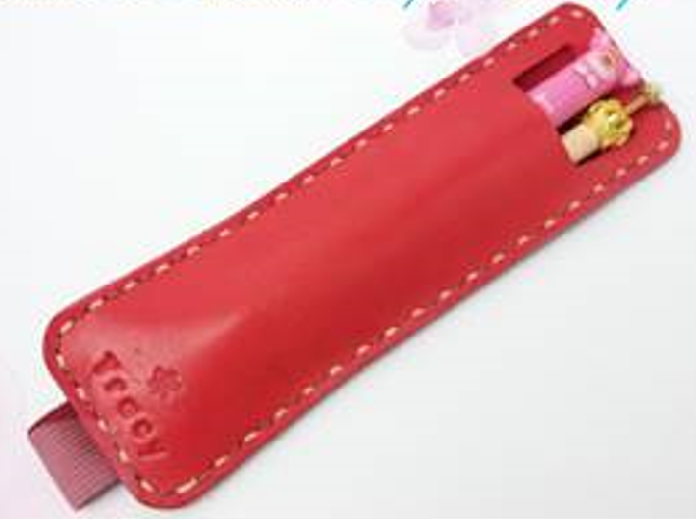 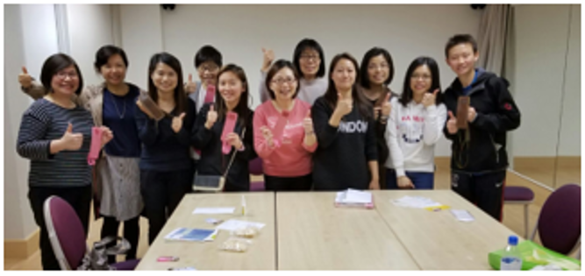

**手造真皮鎖匙包**

2017年2月16、21及23日

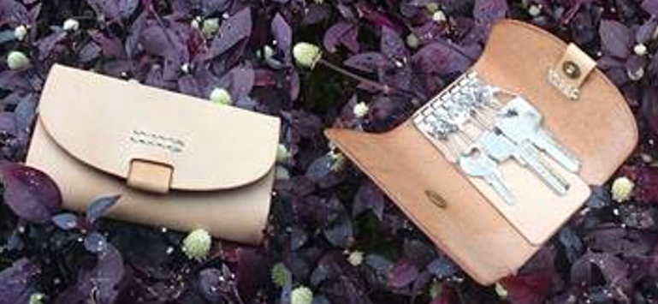 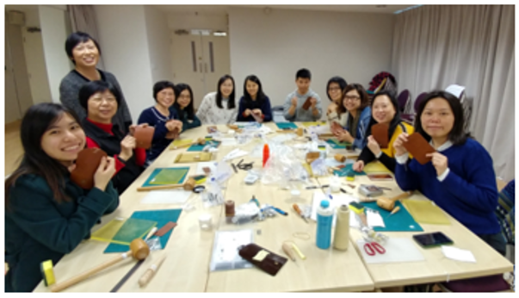

**手造皮電話耳機繩套**

2017年1月5、11、12日

2016年12月7日、14日、20日

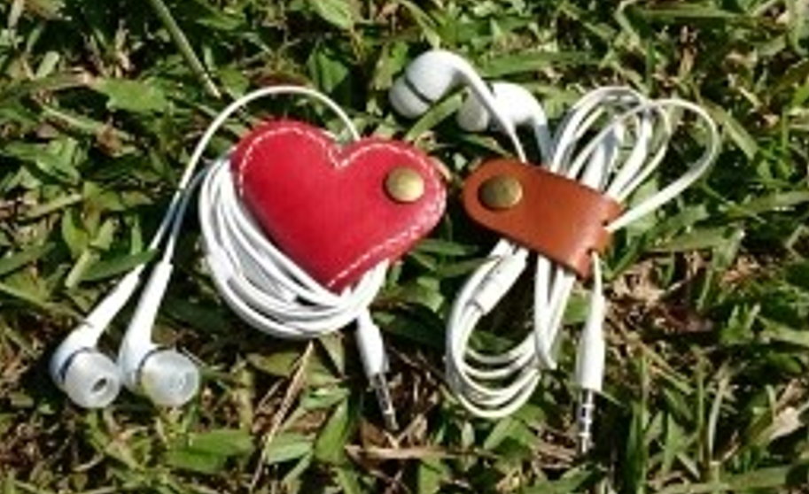

**手造真皮咭片 / 八達通套**

2016年10月7日、14日及21日

